КАРТОТЕКА ПАЛЬЧИКОВЫХ ИГР
ПО ЛЕКСИЧЕСКИМ ТЕМАМ ДЛЯ ИСПОЛЬЗОВАНИЯ НА МУЗЫКАЛЬНЫХ ЗАНЯТИЯХ В ГРУППАХ КОМПЕНСИРУЮЩЕЙ НАПРАВЛЕННОСТИ
(Взаимосвязь работы музыкального руководителя и логопеда)
Королькова Татьяна Павловна – музыкальный руководитель МБДОУ ДСКВ № 22 г. Ейска МО Ейский район

Игры с пальчиками развивают мозг ребенка, стимулируют развитие речи, творческие способности, фантазию малыша. Простые движения помогают убрать напряжение не только с самих рук, но и расслабить мышцы всего тела. Они способны улучшить произношение многих звуков. Чем лучше работают пальцы и вся кисть, тем лучше ребенок говорит.

Цель: развивать мелкую моторику рук для развития речи детей дошкольного возраста в процессе пальчиковых игр.
Задачи:
- активизировать словарь в процессе расширения об окружающем мире в соответствии с лексической темой;
- развитие внимания, памяти, фантазии, усидчивости;
- создание эмоционального положительного настроя.

ОСЕНЬ. ДЕРЕВЬЯ

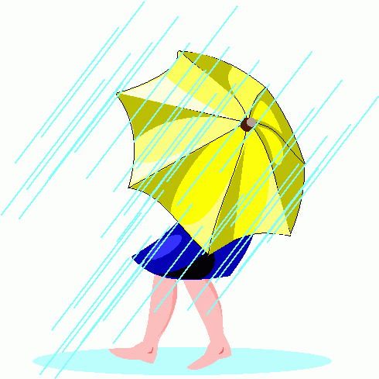
ВЫШЕЛ ДОЖДИК ПОГУЛЯТЬ

Раз, два, три, четыре, пять, Удары по столу пальчиками обеих рук.
Левая нач-ет с мизинца, правая – с бо-
льшого пальца.
Вышел дождик погулять. Беспорядочные удары по столу пальчи-
ками обеих рук.
Шел неспешно, по привычке, «Шагают» средним и указ-м пальчика-
А куда ему спешить? ми обеих рук по столу.
Вдруг читает на табличке: Ритмично ударяют то ладонями, то ку-
«По газону не ходить!» лачками по столу.

Дождь вздохнул тихонько: Хлопают в ладоши.
- Ох! Один хлопок.
И ушел. Ритмичные хлопки по столу.
Газон засох.

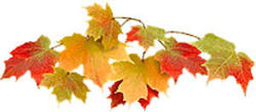
ОСЕННИЕ ЛИСТЬЯ

Раз, два, три, Загибают пальчики, начиная с
Четыре, пять, большого.
Будем листья собирать. Сжимают и разжимают кулачки.
Лист березы, Загибают пальчики, начиная с
Лист рябины, большого.
Листики тополя,
Листья осины,
Листики дуба мы соберем,
Маме осенний букет отнесем. «Шагают» по столу средним и
указ-м пальчиками.

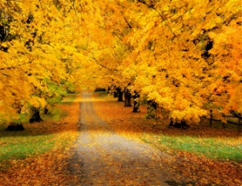
ОСЕНЬ

Ветер северный подул:

«С-с-с», все листья
С липы сдул… (Пошевелить пальцами и подуть на них.)
Полетели, закружились
И на землю опустились.

Дождик стал по ним стучать:
«Кап-кап-кап, кап-кап-кап!» (Постучать пальцами по столу.)
Град по ним заколотил,
Листья все насквозь пробил. (Постучать кулаками по столу.)
Снег потом припорошил, (Плавные движения кистями рук вперед-
назад.)
Одеялом их накрыл. (Ладони крепко прижать к столу.)

ОВОЩИ. ФРУКТЫ

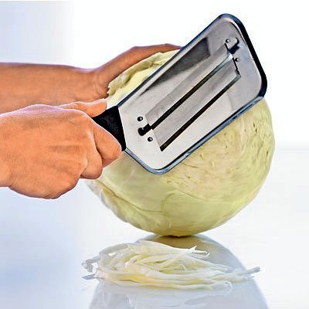
ЗАСОЛКА КАПУСТЫ

Мы капусту рубим,
( Резкие движения прямыми кистями вверх и вниз.)

Мы морковку трем,
( Пальцы обеих рук сжаты в кулаки, движения кулаков к себе и от себя.)

Мы капусту солим,
( Движение пальцев, имитирующие посыпание солью из щепотки.)

Мы капусту жмем.
(Интенсивно сжимаем и разжимаем пальцы обеих рук в кулаки.)

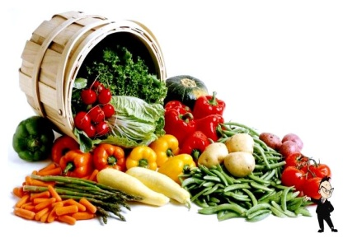
УРОЖАЙ
(Поочередно загибать пальцы.)

В огороде у Федоры
Растут на грядках помидоры,
А на грядке у Филата
Много разного салата.
У бабушки Феклы
Четыре грядки свеклы.
У дядюшки Бориса
Очень много есть редиса.
У Маши и Антошки
Две гряды картошки.
Раз, два, три, четыре, пять –
Поможем урожай собрать.

У ЛАРИСКИ — ДВЕ РЕДИСКИ

У Лариски - По очереди разгибают пальчики из
Две редиски. Кулачка, начина с большого, на одной
У Алешки - или обеих руках.
Две картошки.
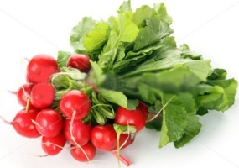
У Сережки — сорванца -
Два зеленых огурца.
А у Вовки -
Две морковки.
Да еще У Петьки
Две хвостатые редьки.

ФРУКТЫ

(загибаем пальцы по одному)

5 4 3 2
Дети в сад по утру вышли

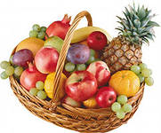
5 4 3 2
Персик, слива, груша, вишня,

1 1
Апельсин и мандарин
(загибаем по очереди большие пальцы)

Их встречали как один
(руки пожимают друг друга)

ГРИБЫ. ЯГОДЫ

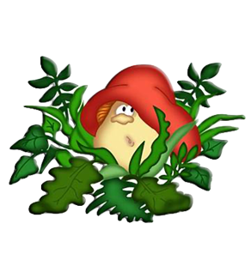
ЭТОТ ПАЛЬЧИК

( Массируют поочередно пальчики, начиная с мизинца)

Этот пальчик в лес пошел,
Этот пальчик гриб нашел,
Этот пальчик чистить стал,
Этот пальчик жарить стал,
Этот пальчик все съел,
Оттого и потолстел.

ПО ЯГОДЫ

Раз, два, три, четыре, пять, Пальчики обеих рук «здороваются», начиная с
больших.
В лес пойдем мы погулять. Обе руки «идут» пальчиками по столу Загибают
За черникой, пальчики, начиная с больших.
За малиной,
За брусникой,
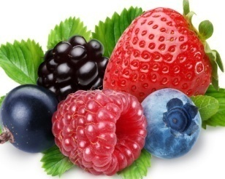
За калиной.
Землянику мы найдем
И братишке отнесем.

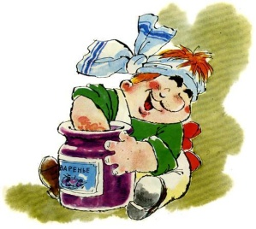
ВАРЕНЬЕ
Заходите дети в сад:
(«Идем» указательными и средними пальцами по столу)
Тут крыжовник,
(Соединяем в колечко большой и указательный пальцы левой руки)
виноград.
(Соединяем в колечко большой и указательный пальцы правой руки)
А в лесу растут черника,
Земляника и брусника.
(Правя рука имитирует сбор ягод и складывает их в «корзину» левой руки)
Варит бабушка варенье -
(Размешиваем варенье в кастрюле)
Будет внукам угощение.
(Протягиваем ладони вперед)

ДОМАШНИЕ ЖИВОТНЫЕ
И ПТИЦЫ

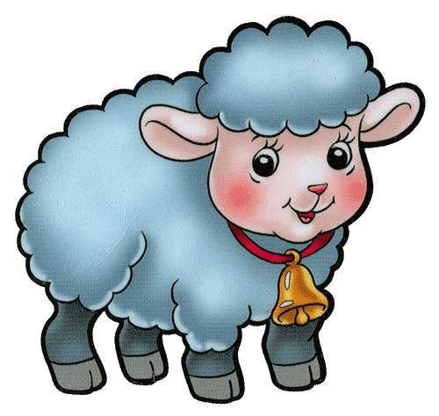
ОВЕЧКА И КОЗА
Кучерявая овечка
(Показать «кудряшки» на голове).
Переходит через речку.
(«Идем» указательным и средним пальцем)
Щуря желтые глаза,
(Прищурить глаза).
Ей навстречу шла коза.
(Показываем «рога» )
- Не пущу тебя, овечка,
(Наклонить голову с «рогами» вперед)
Не пройдешь ты через реку!
(Погрозить указательным пальцем)
Лошадь мимо проходила
(Пальцы собраны в щепоть, поочередно поднимаем-опускаем руки)
И овечку пропустила.
(Руки отвели в сторону — жест, обозначающий:: «Пропускаю»)

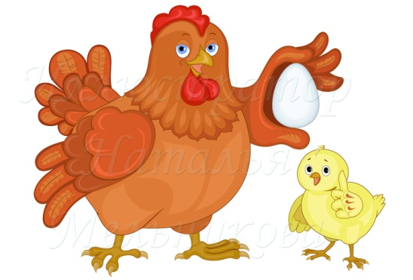
ДОМАШНИЕ ПТИЦЫ

Утка плещется в пруду
(Машем кистями от себя, пальцы выпрямлены)
У хозяйки на виду.
(Приставить руку «козырьком» ко лбу)
Быстро к берегу плывет
(Машем кистями, пальцы согнуты)
И с воды идет на взлет.
(Машем руками - «крыльями»)
Во дворе — ее соседка -
Это курочка-наседка.
(руки полукругом перед собой — как наседка придерживает крыльями своих цыплят)
Под крылом — ее цыплята, очень дружные ребята.
(Пальцы каждой руки собраны в щепоть, поочередно «клюют корм»)

ДИКИЕ ЖИВОТНЫЕ

ГДЕ ЖИВУТ ЗВЕРИ?

У лисы в лесу глухом Дети загибают пальцы на обеих руках по одному
Есть нора — надежный дом. на каждое двустишие.
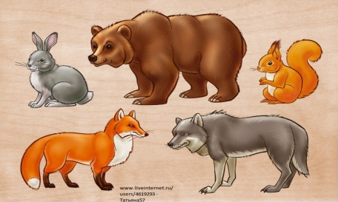
Не страшны зимой метели
Белочки в дупле на ели.
Под кустами еж колючий

Нагребает листья в кучу.
Из ветвей, корней, коры,
Хатки делают бобры.
Спит в берлоге косолапый,
До весны сосет он лапу.
Есть у каждого свой дом, Поочередно хлопают в ладоши и ударяют друг о
Всем тепло, уютно в нем. друга кулачками обеих рук.

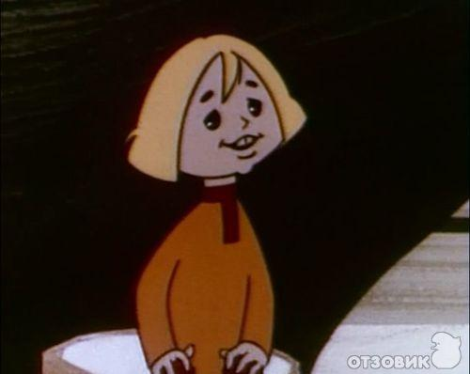
В ЛЕСУ
- Мальчик с пальчик,
Где ты был?
(4 раза сгибать большой палец левой руки.)
- Долго по лесу бродил!

(4 раза сгибать большой палец правой руки.)
Встретил я медведя, волка,
Зайку, ежика в иголках.
(Большой палец правой руки поочередно соприкасается с остальными пальцами.)
Встретил белочку, синичку,
Встретил лося и лисичку.
Всем подарки подарил,
Всяк меня благодарил.
(4 пальца последовательно сгибаются – кланяются.)

ДЕНЬ НАРОДНОГО ЕДИНСТВА

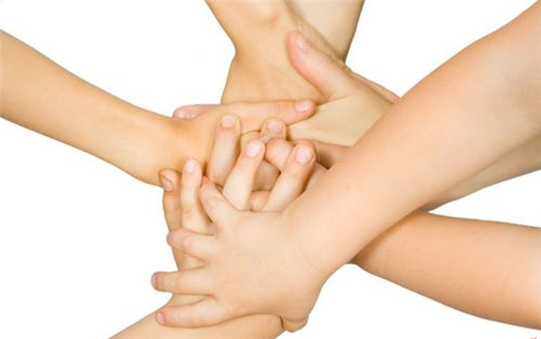
ДРУЖБА
Дружат в нашей группе
Девочки и мальчики.
(Пальцы ритмично сжимаются в «замок» и разъединяются)
Мы с тобой подружим
Маленькие пальчики.
(Подушечки всех пальцев одновременно дотрагиваются друг до друга)
Раз, два, три, четыре, пять
(Соединяем одноименные пальцы большой с большим и т. д.)
Начинай опять считать
(Одновременное касание подушечками пальцев двух рук)
Раз, два, три, четыре, пять
(Поочередное касание)
Мы закончили считать.
(Встряхиваем опущенные внизу кисти рук)

ПЕРЕЛЕТНЫЕ И ЗИМУЮЩИЕ
ПТИЦЫ

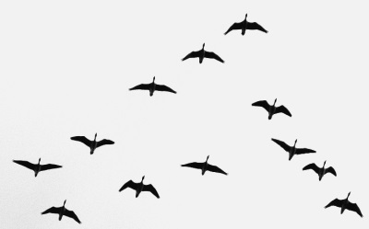
ПЕРЕЛЕТНЫЕ ПТИЦЫ

Птицы в небе тают, тают –
Птицы к югу улетают.

(Машем руками, постепенно поднимая их вверх.)

Все, растаяли вдали
(Ладонь «козырьком» ко лбу.)

5 4 3
Аист, цапли, журавли.
(Загибаем по очереди мизинец, безымянный и средний пальцы.)

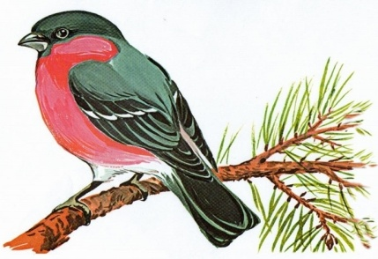
ЗИМУЮЩИЕ ПТИЦЫ

Шишка, ты вкусна, толста
(Сцепить указ-е пальцы.)

И прекрасна для клеста.
(Перецепить пальцы.)

А снегирь, стряхнув снежинки,
(«Смахнуть снег» с тыльной стороны кисти.)

Поклюет зимой рябинки.
(Пальцы правой руки согнуть в щепоть – «клюв» и поклевать чуть согнутую левую ладонь – «гроздь рябины».)

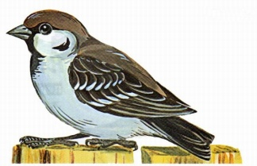
ВОРОБЕЙ

Скачет в парке воробей
(Указательный и средний пальцы прыгают по столу)
По правее, то левее,
(Указательный и средний пальцы «прыгают» по столу вправо-влево)
То назад, то вперед.

(Указательный и средний пальцы»прыгают» по столу назад-вперед)
Всюду зернышки клюет.
(Все пальцы правой руки сложить щепоткой, постучать по столу)
А когда свой завтрак съел,
Прочь из парка улетел.

МЕБЕЛЬ. ПОСУДА

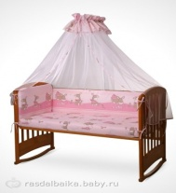
МЕБЕЛЬ

Раз, два, три, четыре, Ритмично сжимают и разжимают
Много мебели в квартире. кулачки.
В шкаф повесим мы рубашку, Загибают пальчики, начиная с больших,
А в буфет поставим чашку. На каждое название мебели.
Чтобы ножки отдохнули,
Посидим чуть-чуть на стуле.
А когда мы крепко спали,
На кровати мы лежали
А потом мы с котом
Посидели за столом.
Чай с вареньем дружно пили. Ритмично попеременно хлопают в
Много мебели в квартире. ладоши и стучат кулачками.

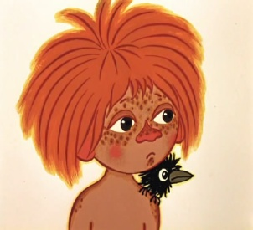
НАШ АНТОШКА

Посуду моет наш Антошка.
(Потирают ладошки друг о друга).

Моет вилку, чашку, ложку.
Вымыл блюдце и стакан.
(Разгибают пальцы обеих рук, из кулачка, начиная с мизинцев).

И закрыл покрепче кран.
(Выполняют имитирующее движение)

З И М А
НОВЫЙ ГОД

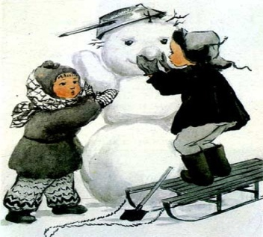
ЗИМА

Мы во двор пошли гулять
Раз, два, три, четыре, пять,
(Загибать пальчики по одному)
Мы во двор пришли гулять
Бабу снежную слепили.
(имитировать лепку комков)
Птичек крошками кормили,
(Крошить «хлебушек» всеми пальчиками)
С горки мы потом катались.
(Вести указ-м пальцем правой руки по ладони левой руки)
А еще в снегу валялись.
(Класть ладошки на стол то одной, то другой стороной)
Все в снегу домой пришли,

(Отряхивать ладошки)
Съели суп и спать легли.
(Производить движения воображаемой ложкой, положить руки под щуку)

СНЕЖИНКИ

Стою и снежинки в ладошку ловлю.
(Ритмичные удары пальцами левой руки, начиная с
с указательного, по ладони правой руки)
Я зиму, и снег, и снежинки люблю.
(Ритмичные удары пальцами правой руки, начиная с
указательного, по ладони левой руки)
Но где же снежинки? В ладошке вода!
(На первый вопрос сжать кулаки, на второй — разжать)
Куда же исчезли снежинки? Куда?
(На первый вопрос сжать кулаки, на второй — разжать)
Растаяли хрупкие льдинки-лучи...
Как видно, ладошки мои горячи.
(Мелкие потряхивания расслабленными ладонями)

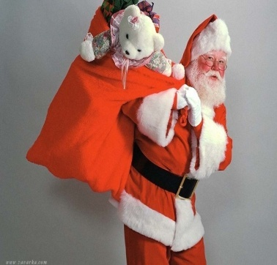
ПОДАРКИ

Дед Мороз принес подарки:
(Дети «шагают» пальчиками по столу)
Буквари, альбомы, марки,
Кукол, мишек и машины,
Попугая и пингвина,
Шоколадок полмешка
И пушистого щенка.
(На каждое название подарка загибают по одному пальцу:
сначала на правой, потом на левой руке)

ОДЕЖДА. ОБУВЬ.

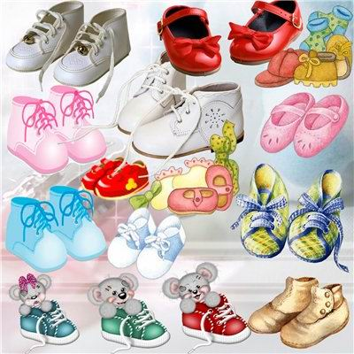
ОБУВЬ

Почитаем в первый раз,
Сколько обуви у нас.
(Попеременно хлопки ладонями
и удары кулачками по столу)
Туфли, тапочки, сапожки
Для Наташки и Сережки,
Да еще ботинки
для нашей Валентинки,
А вот эти валенки
Для малышки Галеньки.
(На каждое название обуви , загибают по одному пальчику, начиная с большого)

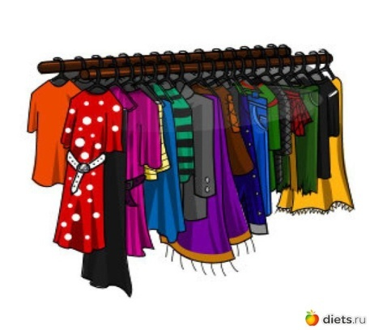
ОДЕЖДА

(Поочередное загибание пальцев)

В понедельник я кроила,
А во вторник — платье шила,
В среду — фартук вышивала,
А четверг — белье стирала:
Все свои платочки
И братишкины носочки.
А в пятницу, субботу
Отдыхала от работы.

Р Ы Б Ы

РЫБКА
Рыбка плавает в водице,
Рыбке весело играть.
(Сложить ладони вместе и показать, как плавает рыбка)
Рыбка, рыбка, озорница,
(Погрозить пальчиком)
Мы хотим тебя поймать.
(Медленно сблизить ладони)
Рыбка спинку изогнула,
(Снова показать, как плавает рыбка)
Крошку хлебную взяла,
(Сделать хватательное движение двумя руками).
Рыбка хвостиком махнула,
Рыбка быстро уплыла.
(Показать, как рыбка плавает)

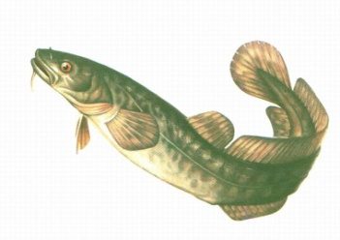
НАЛИМ

Жил да был один налим,
Два ерша дружили с ним.
(Выполняются плавные движения сложенными ладонями,
имитируя движение плавников)
Прилетали к ним три утки
По четыре раза в сутки
(Скрещенными ладонями имитируют взмахи крыльев)
И учили их считать
(Сжимают и разжимают кулачки)
Раз, два, три, четыре, пять.
(Загибают пальчики, начиная с больших)

ДОМ. СЕМЬЯ

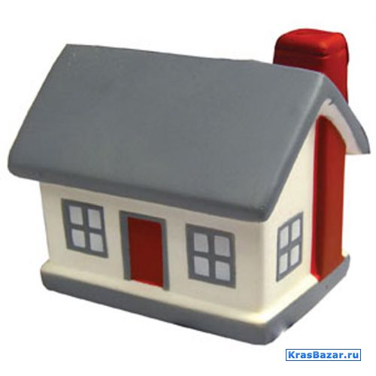
СТРОИМ ДОМ

(Поочередно загибаем пальцы)
Тук, тук, молотком,
Стоим, строим новый дом.
Этот дом — для Маши,
Этот дом - для Саши,
Этот дом — для Даши,
Этот - для Наташи.
Этот дом - для Ксюши,
Этот — для Андрюши.
Все соседи,
Все друзья.
Жить без дружбы им нельзя.
БОЛЬШАЯ СЕМЬЯ
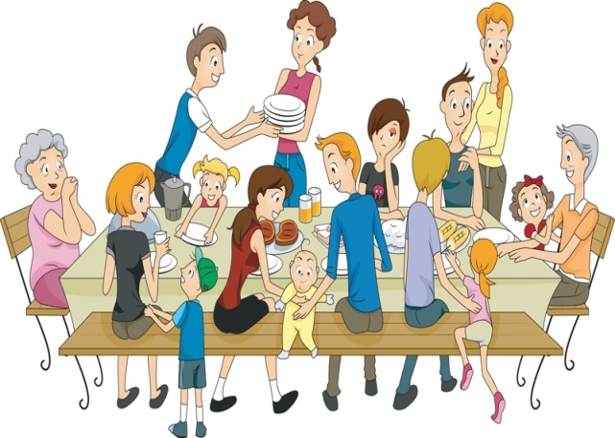
Как у нас семья большая
Да веселая:
(Хлопки в ладоши и удары попеременно)
Два у лавки стоят,
(Загнуть большие пальцы)
Два учиться хотят,
(Загнуть указательные пальцы)
Два Степана у сметаны — объедаются.
(Загнуть средние пальцы)
Две Дашки у кашки - питаются.
( Загнуть безымянные пальцы)
Две Ульки в люльке — качаются.
(Загнуть мизинцы)

ПРОФЕССИИ

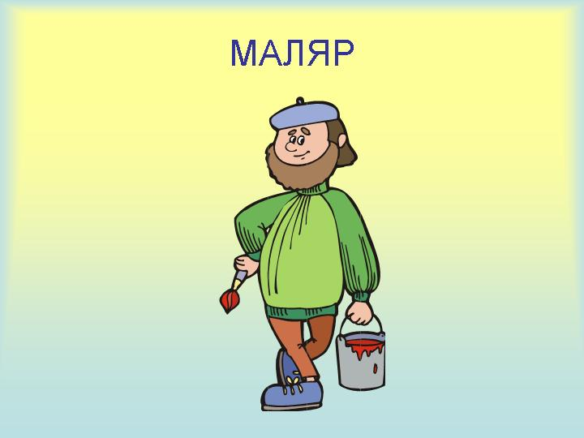
ПРОФЕССИИ

Каменщик из кирпичей
Стену строит. Дом ничей.
(Кладем правую руку на левую, левую на правую и т. д.)
Я — маляр, я стены крашу,
(Расслабленной кистью водим вверх-вниз).
Потолок («красим потолок»)
И кухню вашу.
(Движения рукой влево-вправо)
Я — электрик. Свет включу
(«Включаем свет, нажимая на включатель»)
Только лампочку вкручу.
(Вращательные движения кистью правой руки)
Приходите в новый дом
(Ладони «домиком»)
И живете долго в нем!
(Развести руки в стороны

ЖИВОТНЫЕ ЖАРКИХ И СЕВЕРНЫХ
СТРАН

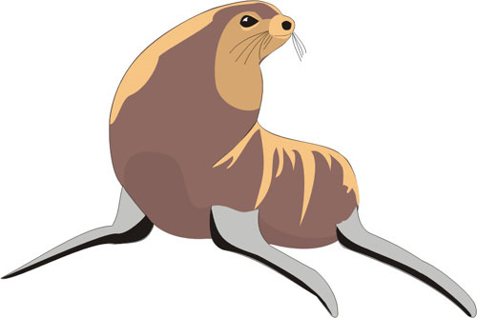
Животные севера

Кто на Севере живет? Кто там, ест и кто там пьет?
(Хлопки в ладоши — удары кулачками попеременно)
Звери необычные, к холоду привычные.
(«Замок», меняя положение пальцев)
Вот песец из норки смотрит,
(Соприкосновение подушечек пальцев с большим пальцем, образовывая «колечки»)
Белый мишка важно ходит,
(Пальчики «шагают»)
Ну, а морж, как капитан,
Покоряет океан
(Ладони «лодочкой» двигаются вперед)
Гордый северный олень
(Кисти рук скрещены, пальцы рук раздвинуты)
Грузы возит целый день. (Растирание ладоней движениями вверх, вниз)

Саванна

Тигр, жираф, огромный слон, На каждое название животного загибают
Зебра, пума, и бизон, по одному пальцу, начиная с мизинца
Два шакала, бегемот, руки. К концу стихотворения, назвав льва,
Он стоит разинув рот. дети сжимают все пальцы в кулаки.
А над ними — царь зверей.
Назови его скорей!

КОМНАТНЫЕ РАСТЕНИЯ

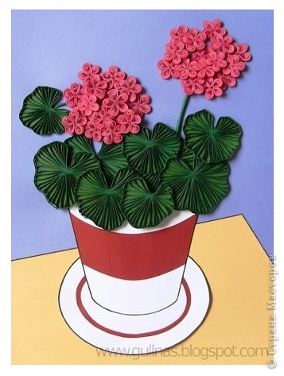

КОМНАТНЫЕ РАСТЕНИЯ

На окно скорее глянь:
(показывают обе ладошки)
Здесь у нас цветёт герань.
(сгибают пальцы в кулачок, начиная с мизинца)
А здесь красавец бальзамин,
Амариллис рядом с ним.
Фуксия, бегония –
Мы все названья помним!
(раскрывают ладошку)
Мы взрыхлим цветы, польём,
(пошевеливают опущенными вниз пальцами)
Пусть подрастают день за днём!
(обе ладошки соединяют «бутончиком», поднимают над головой и раскрывают «цветком»)

ТРАНСПОРТ

ВИДЫ ТРАНСПОРТА

Будем пальчики сгибать -
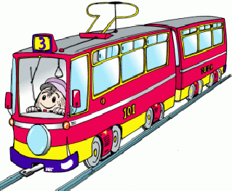
(показывают обе ладошки с широко расставленными пальцами)
Будем транспорт называть:
Автомобиль и вертолёт,
(сгибают пальчики начиная с мизинца)
Трамвай, метро и самолёт.
Пять пальцев мы в кулак зажали,
(поднимают сжатые кулачки вверх)
Пять видов транспорта назвали.
(разжимают ладошки обеих рук)

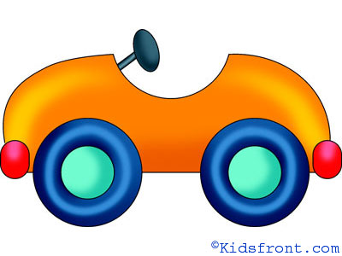
ТРАНСПОРТ

Идет на взлет, идет на взлет,
Винты вращая, вертолет.
(Круги рукой над головой)
Идут туда,
(Правой рукой показать влево)
Идут сюда
(Левой рукой показать вправо)
По звонким рельсам поезда.
(Правая рука справа, а левая - слева описывают круги от себя,
руки движутся параллельно друг другу)
И пароходы, корабли
(Ладони, соед-е кончиками пальцев - «домиком», движутся вперед)
Уходят в море от земли.
(Машем рукой на прощание)

ЗАЩИТНИКИ ОТЕЧЕСТВА

НАША АРМИЯ

Аты — баты, аты — баты!
(поочерёдно «шагают» указательным и средним пальцами правой и левой руки)
На парад идут солдаты!
Вот идут танкисты,
Потом артиллеристы,
А потом пехота –
Рота за ротой.

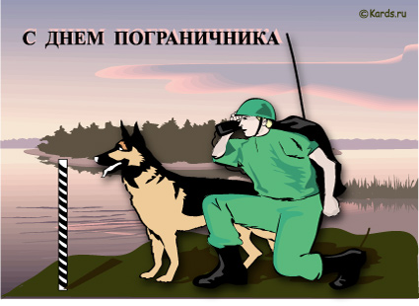
ЗАЩИТНИКИ

Не допустят к нам войну,
(Обе ладони от себя.)
Защитят свою страну:
(Руки соединить перед собой.)
5 4
Пограничник, вертолетчик,
3 2
Врач военный и танкист,
(Смена рук)
5 4
А еще – десантник, летчик,

3 2
Снайпер и артиллерист.

МЕЖДУНАРОДНЫЙ ЖЕНСКИЙ
ДЕНЬ

НАШИ МАМЫ

Много мам на белом свете,
(разводят руки в разные стороны, затем крепко обхватывают себя за плечи)
Всех их очень любят дети!
Журналист и инженер,
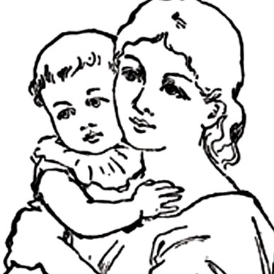
(поочерёдно сгибают пальчики, начиная с мизинца, сначала на одной, затем на другой руке)
Повар, милиционер,
Швея, кондуктор и учитель,
Врач, парикмахер и строитель –
Мамы разные нужны
(сжимают обе ладошки в «замочек»)
Мамы разные важны!
(разводят руки, поднимают ладошками вверх)

БАБУШКА
Наша бабушка идет
(Хлопать ладонями по коленям поочередно левой и правой руками)
И корзиночку несет.
(пальцы слегка расставить и соед-ть их с пальцами другой руки)
Села тихо в уголочек
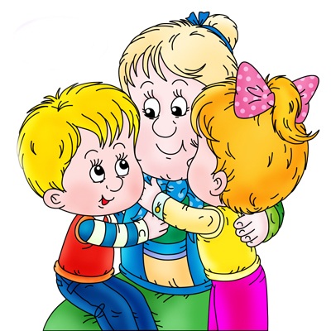
(Сложить руки на коленях)
Вяжет деточкам чулочек
(Имитация вязания на спицах)
Вдруг котята прибежали
И клубочки подобрали.
(Мягким кистями рук выполнить движение «кошечка»)
Где же, где ж мои клубочки,
(Развести руки в стороны)
Как же мне вязать чулочки?
(Выполнить движение «вязание на спицах)

ИГРУШКИ

ИГРУШКИ

На большом диване в ряд
Куклы Катины сидят:
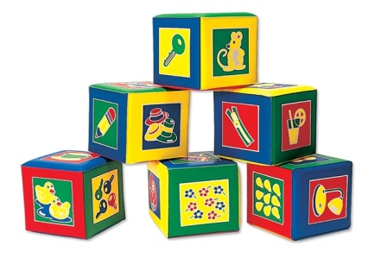
(Попеременно хлопают в ладоши и стучат кулачками)
Два медведя, Буратино,
И веселый Чиполлино,
И котенок, и слоненок.
(Загибают поочередно все пальчики)
Раз, два, три, четыре, пять.
(Разгибают поочередно пальчики)
Помогаем нашей Кате
Мы игрушки сосчитать.
(Поочередно хлопают в ладоши и стучат кулачками)

В Е С Н А

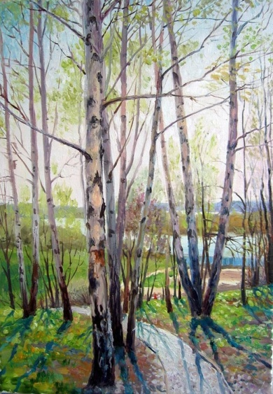
ВЕСНА В ПРИРОДЕ
(Соединяем пальцы в колечки.)

1-2 1-3 1-4 1-5
Тает снег, уходит лед,

1-5 1-2 1-3 1-2
И на речке – ледоход.
(Смена рук.)

1-2 1-3 1-4 1-5
Скоро к нам придет апрель –

1-5 1-4 1-3 1-2
С крыш опять польет капель

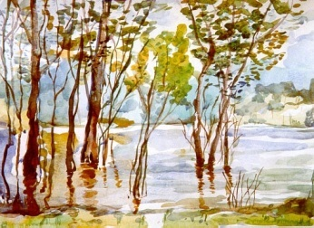
ВЕСНА

Иди, весна, иди, красна,
(Дети пальчиками «идут» по столу)
Принеси ржаной колосок,
Овсяной снопок,
Яблоки душистые,
Груши золотистые,
Большой урожай в наш край.
(Загибают по одному пальчику на обоих руках,
начиная с мизинца)

КОСМОС

КОСМОС

Мы по глобусу шагаем -
(Указ-ми и средними пальцами обеих рук одновременно с двух сторон головы вверх)
Пальцы дружно поднимаем -
(Ритмичное сжимание и разжимание пальцев рук параллельно друг другу)
Перешли через лесок
(Указ-й и средний пальцы правой руки переходя левую руку сжатую в кулак)
На гору забрались,
(Пальцы правой руки подняты вверх, а указ-й и средний пальцы левой руки идут вверх по правой руке)
Оказались в океане
(Зажимается нос правой рукой, а левой рукой выполняется волнообразное движение )
Вместе покупались.
(Имитация «плавания»)
Пошагали в Антарктиду
(Указ- и средние пальцы обеих рук идут навстречу друг другу)
Холодно, замерзли.
(Обхватить себя руками, показать как холодно)
На ракету все мы сели
(Над головой сделать «домик»)
И в космос полетели.
(Руки поднимаются ладонями вверх)

Ц В Е ТЫ

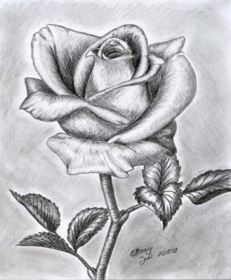
ЦВЕТОЧЕК

У нас в саду расцвел цветок
(«Цветок с закрытыми лепестками»)
Чтоб стал красив он и высок,
(«цветок с открытыми лепестками»)
Раскрыл наутро лепестки,
(Пальцы врозь, вместе)
Должны работать корешки!
(«Корни»)

АЛЫЕ ЦВЕТКИ

Наши нежные цветы
(Щепоть руки смотрит вверх, руки перед собой согнуты в локтях)
Распускают лепестки
(Медленно раскрывают пальцы)
Ветерок чуть дышит,
Лепестки колышет.
(Плавные движения кистями вправо-влево)
Наши алые цветки
Закрывают лепестки.
(Медленно соединяем пальцы в щепоть)
Тихо засыпают.
(Опускаем кисти вниз, руки согнуты в локтях)
Головой качают.
(Качаем кистями, руки согнуты в локтях)

НАСЕКОМЫЕ

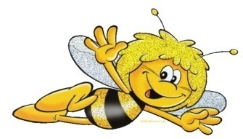
ПЧЕЛА

Прилетела к нам вчера Машут ладошками.
Полосатая пчела. На каждое название насекомого
А за нею шмель-шмелек загибают пальчик.
И веселый мотылек,
Два жука и стрекоза
Как фонарики глаза. Делают кружочки из пальчиков подносят к
Пожужжали, полетали, глазам.
От устали упали. Роняют ладони на стол.

ПАУЧОК

Паучок ходил по ветке,
А за ним ходили детки.
(Руки скрещены; пальцы каждой руки «бегут» по предплечью, а затем по плечу другой руки)
Дождик с неба вдруг полил,
(Кисти свободно опущены, выполняем стряхивающее движение)
Паучков на землю смыл.
(Хлопок ладонями по столу)
Солнце стало пригревать,
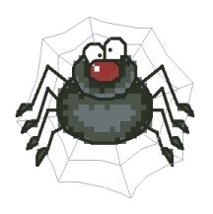
(Ладони боковыми сторонами прижаты друг к другу, пальцы растопырены, качаем руками)
Паучок ползет опять,
А за ним ползут все детки,
Чтобы погулять на ветке.

(Действия аналогичны первоначальным)

